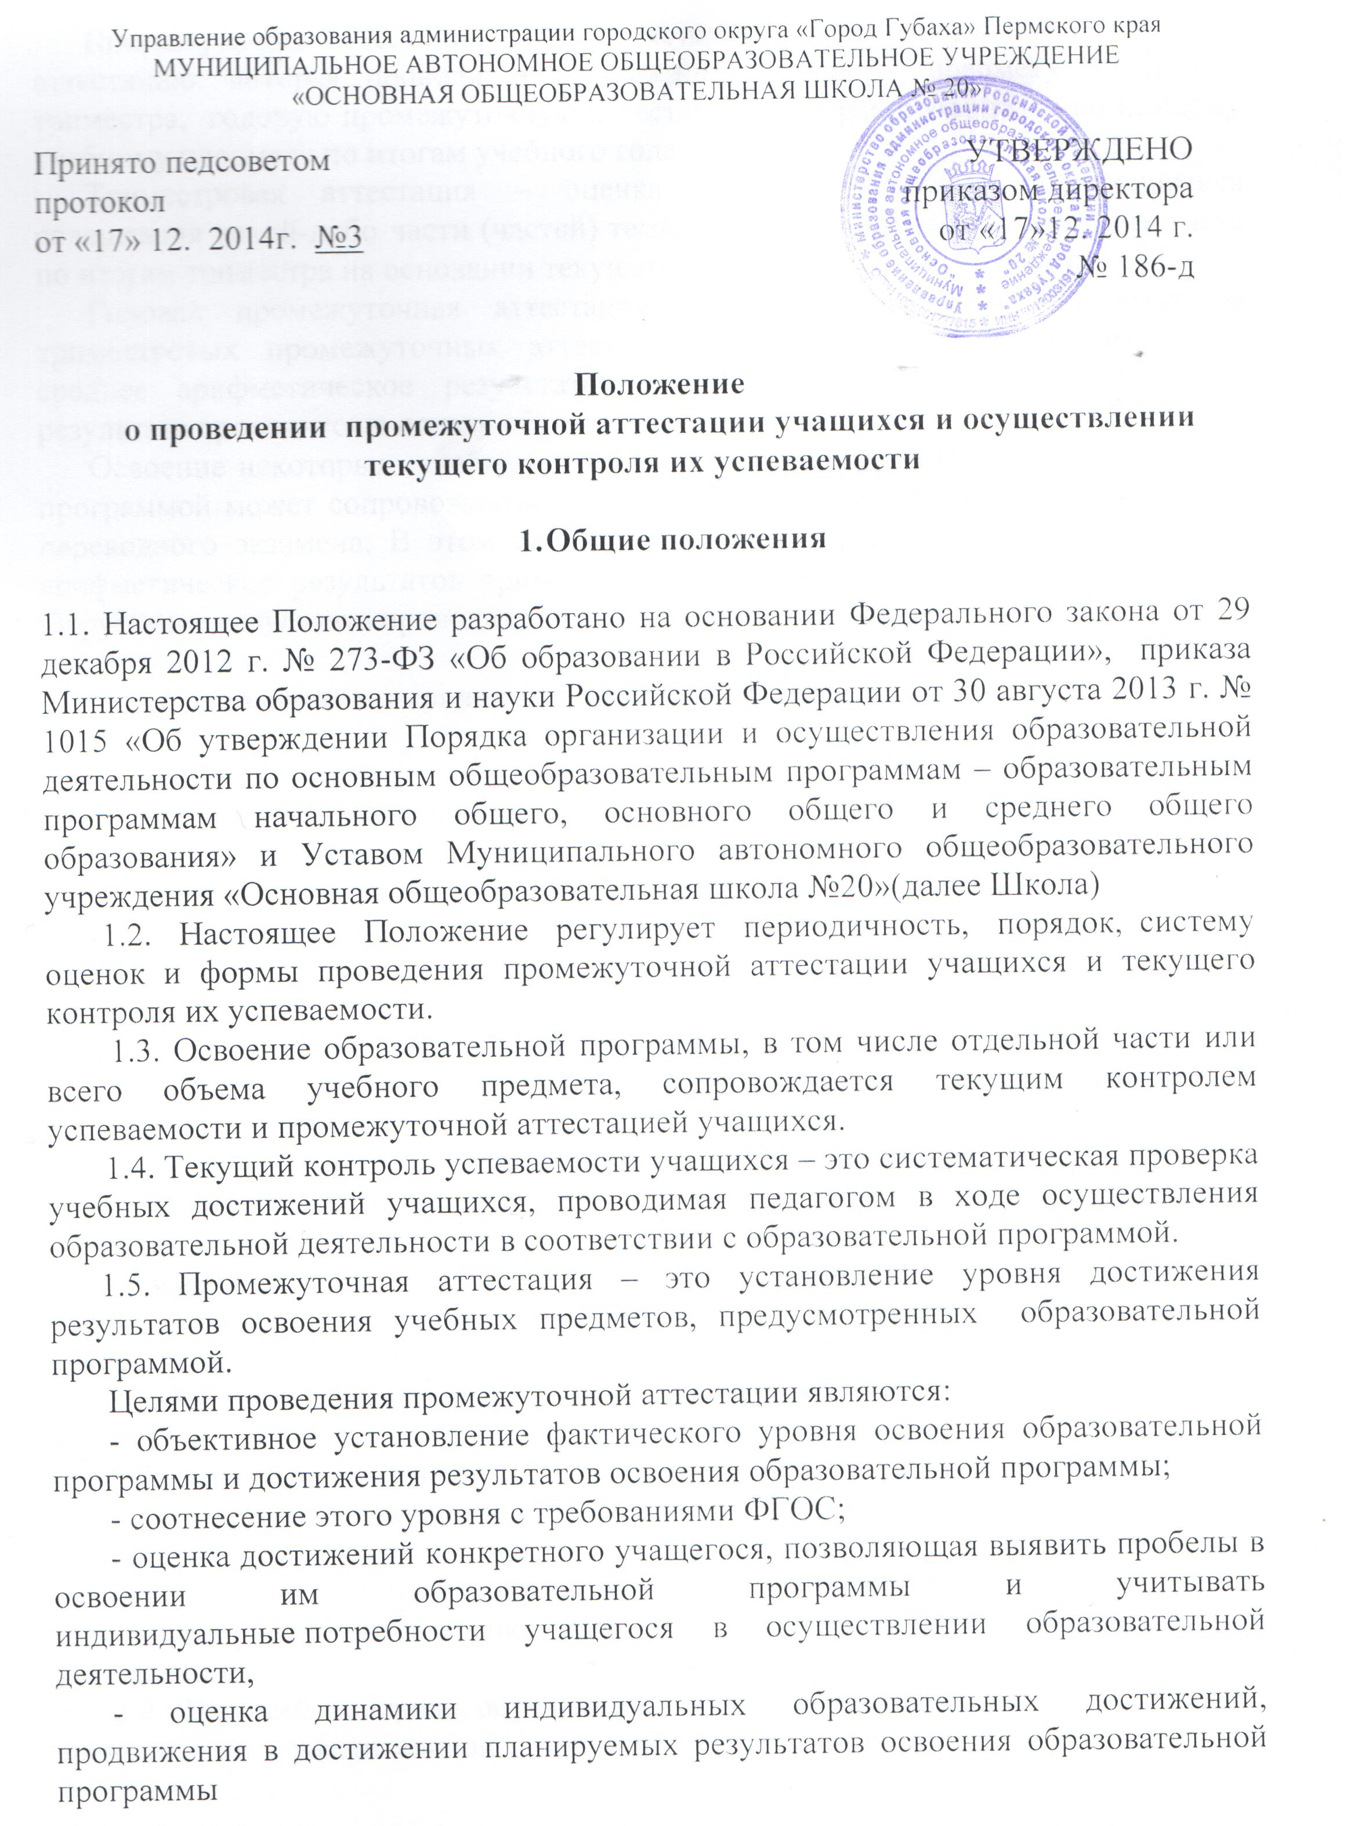
Промежуточная аттестация подразделяется на триместровую промежуточную аттестацию, которая проводится по каждому учебному предмету по итогам триместра, годовую промежуточную аттестацию, которая проводится по каждому учебному предмету по итогам учебного года.
Триместровая аттестация – оценка качества усвоения обучающимися содержания какой-либо части (частей) темы (тем) конкретного учебного предмета по итогам триместра на основании текущего контроля и текущих отметок.
Годовая промежуточная аттестация проводится на основе результатов триместровых промежуточных аттестаций, результаты представляют собой среднее арифметическое результатов триместровых аттестаций. Округление результата проводится в пользу обучающегося.
Освоение некоторых учебных предметов, предусмотренных образовательной программой может сопровождаться годовой промежуточной аттестацией в форме переводного экзамена. В этом случае результаты представляют собой среднее арифметическое результатов триместровых аттестаций и переводного экзамена. Округление результата проводится в пользу обучающегося.

- Содержание и порядок проведения текущего контроля успеваемости учащихся

2.1. Текущий контроль успеваемости проводится во всех классах.
2.2. Текущий контроль успеваемости учащихся первого класса в течение учебного года осуществляется без фиксации достижений учащихся в виде отметок по пятибалльной системе. Допускается словесная объяснительная оценка.
2.3. Порядок, формы, периодичность, количество обязательных мероприятий при проведении текущего контроля успеваемости учащихся определяются педагогическим работником с учетом образовательной программы.
2.4. Фиксация результатов текущего контроля осуществляется по пятибалльной системе.
2.5. Последствия получения неудовлетворительного результата текущего контроля успеваемости определяются педагогическим работником в соответствии с образовательной программой, и могут включать в себя проведение дополнительной работы с учащимся, индивидуализацию содержания образовательной деятельности учащегося, иную корректировку образовательной деятельности в отношении учащегося.
2.6. Результаты текущего контроля фиксируются в классных и электронных журналах.
2.7. Успеваемость учащихся, занимающихся по индивидуальному учебному плану, подлежит текущему контролю с учетом особенностей освоения образовательной программы, предусмотренных индивидуальным учебным планом.
2.8. В текущем контроле обучающихся, находящихся на лечении в санатории, стационаре, учитываются оценки, полученные в учебном заведении при лечебном учреждении.
2.9. Текущий контроль обучающихся, отсутствующих более 50% учебного времени по уважительной причине (спортивные соревнования, сборы) осуществляется с обязательной сдачей учебного материала, изучаемого в триместре, по выбору преподавателем любой из форм текущего контроля.
2.10. Педагогические работники доводят до сведения родителей (законных представителей) сведения о результатах текущего контроля успеваемости учащихся посредством заполнения классного и электронного журналов, дневника обучающегося. Педагогические работники в рамках работы с родителями (законными представителями) учащихся могут прокомментировать результаты текущего контроля успеваемости учащихся в устной форме.

- Содержание и порядок проведения промежуточной аттестации

3.1. Промежуточная аттестация в Школе проводится на основе принципов объективности, беспристрастности. Оценка результатов освоения учащимися образовательных программ осуществляется в зависимости от достигнутых учащимся результатов и не может быть поставлена в зависимость от формы получения образования, формы обучения, факта пользования платными дополнительными образовательными услугами и иных подобных обстоятельств.
3.2. Промежуточная аттестация проводится со 2 по 9 класс.
3.3. Формами промежуточной аттестации являются:
- переводной экзамен;
- контрольные, творческие работы;
- сочинения, изложения, диктанты, рефераты;
- защита проектов, исследовательские работы;
- метапредметная контрольная работа.
3.4. Фиксация результатов промежуточной аттестации осуществляется по пятибалльной шкале.
3.5. До 1 марта педагогический совет Школы
- решает о проведении переводных экзаменов в 5-8 классах;
- устанавливает форму, периодичность и порядок проведения.
Данное решение принимается педагогическим советом школы и закрепляется приказом директора. Классные руководители доводят до сведения учащихся и их родителей решение педагогического совета.
3.6. От переводных экзаменов могут быть освобождены:
- отличники учёбы;
- призёры городских, областных предметных олимпиад, конкурсов;
- по состоянию здоровья согласно заключению медицинской комиссии;
- по семейным обстоятельствам, имеющим объективные основания для освобождения от экзаменов.
3.7. Ученики, имеющие неудовлетворительную оценку за год по учебному предмету, должны пройти промежуточную аттестацию по данному предмету.
3.8. Переводные экзамены осуществляется по особому расписанию, утверждаемому директором школы. Расписание экзаменов вывешивается не позднее 15 мая.
3.9. Тексты экзаменационных материалов разрабатываются учителями по предмету, обсуждаются на школьных методических объединениях, утверждаются заместителем директора по УВР. Весь экзаменационный материал сдаётся заместителю директора по УВР за две недели до начала аттестационного периода.
3.10. При проведении промежуточной аттестации в форме защиты реферата, проекта, исследовательской работы, обучающиеся представляют работу учителю на рецензию за неделю до дня аттестации. Аттестационная комиссия знакомится с рецензией и по итогам защиты реферата выставляет оценку обучающемуся.
3.11. Переводной экзамен проводит учитель, преподающий в данном классе в присутствии одного(двух) ассистентов из числа учителей того же цикла предметов.
3.12. Педагогические работники доводят до сведения родителей (законных представителей) сведения о результатах промежуточной аттестации учащихся как посредством заполнения классного и электронного журналов, дневника обучающегося.
3.13. Для обучающихся по индивидуальному учебному плану, сроки и порядок проведения промежуточной аттестации определяются индивидуальным учебным планом. Для обучающиеся с ОВЗ промежуточная аттестация проводится в виде контрольной работы по математике и диктанта по русскому языку.
3.14. Итоги промежуточной аттестации обсуждаются на заседаниях методических объединений и педагогического совета Школы.

4. Порядок перевода учащихся в следующий класс

4.1. Обучающиеся, успешно освоившие учебные программы за учебный год, переводятся в следующий класс.
4.2. Неудовлетворительные результаты промежуточной аттестации по одному или нескольким учебным предметам образовательной программы или непрохождение промежуточной аттестации при отсутствии уважительных причин, признаются академической задолженностью.
4.3. Учащиеся обязаны ликвидировать академическую задолженность.
4.4. Школа создает условия учащемуся для ликвидации академической задолженности и обеспечивает контроль за своевременностью ее ликвидации.
4.5. Учащиеся, имеющие академическую задолженность, вправе пройти промежуточную аттестацию по соответствующему учебному предмету не более двух раз в сроки, определяемые Школой, в установленный данным пунктом срок с момента образования академической задолженности. В указанный период не включаются время болезни учащегося.
Учащиеся обязаны ликвидировать академическую задолженность не позднее 15 сентября.
4.6. Для проведения промежуточной аттестации при ликвидации академической задолженности во второй раз Школой создается комиссия в составе: учитель, ассистент.
4.7. Не допускается взимание платы с учащихся за прохождение промежуточной аттестации.
4.8. Учащиеся, не прошедшие промежуточную аттестацию по уважительным причинам или имеющие академическую задолженность, переводятся в следующий класс условно.
4.9. Учащиеся в Школе по образовательным программам основного общего образования, не ликвидировавшие в установленные сроки академической задолженности с момента ее образования, по усмотрению их родителей (законных представителей) оставляются на повторное обучение, переводятся на обучение по адаптированным образовательным программам в соответствии с рекомендациями психолого-медико-педагогической комиссии либо на обучение по индивидуальному учебному плану.

